So frisch, so Frühling: Endlich geht’s wieder blütenreich ins Freie
(GMH/FGJ) Lange mussten wir warten, doch nun ist es so weit: Der Frühling kommt! Die Natur erwacht aus ihrer Winterstarre und mit ihr ein Meer aus Blumen in fröhlichen Farben. Und nicht nur im eigenen Garten wird es bunt, denn Primeln, Narzissen und Tausendschönchen, hübsch kombiniert in Kästen, Körben und Töpfen, lassen jetzt auch die Terrasse und den kleinsten Balkon aufblühen. Damit die Freude lange währt, sollte man den Frühblühern einen guten Start geben – und der fängt schon beim Kauf an.
Bildnachweis: GMH/FGJ
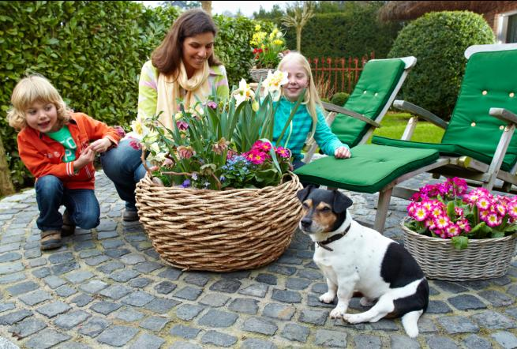

Bildunterschrift: Frühlingsspaß für die ganze Familie Besonders hübsch sehen Frühlingsblüher in rustikalen Körben aus. Diese sind zumeist mit Folie ausgekleidet und haben keine Abflusslöcher. Gegen Staunässe hilft es, einfach ein paar Löcher in die Folie zu stechen und zusätzlich eine etwa handbreite Drainageschicht (beispielsweise Blähton) unter der Blumenerde einzufüllen.

Bilddaten in höherer Auflösung unter:
https://www.gruenes-medienhaus.de/download/2022/02/GMH_2022_07_01.jpg

Qualität als Grundstein für ein langes Leben
Die Saison der Frühblüher ist relativ kurz. Da zählt jeder Tag, den man mit den Muntermachern draußen genießen kann. Um so viele wie möglich davon zu haben, sollte man sich nur qualitativ hochwertige Exemplare nach Hause holen – und die bekommt man am besten in einer Gärtnerei. Mit den ersten warmen Sonnenstrahlen quellen dort die Verkaufstische förmlich über mit den schönsten Ranunkeln, Hornveilchen und vielen anderen Frühlingsblühern. Greifen sie beherzt zu: Jungpflanzengärtnereien in Deutschland produzieren nämlich umwelt- und klimaschonend. Das Ergebnis sind kräftige und vitale Pflanzen. Wenn sie den süßen Geschöpfen dann noch in ihrem Zuhause die richtige Pflege angedeihen lassen, steht dem fröhlichen Frühlingstreiben nichts mehr im Wege.
Pflanz- und Pflege-Tipps für gutes Gelingen
Eine Kiste voller Frühlingsblumen, hochwertige Blumenerde, dazu Töpfe und Kästen zum Bepflanzen – die Zutaten für den Blütenspaß sind schnell eingekauft. Zuhause angekommen, kann’s auch schon losgehen! Zunächst füllt man das Pflanzgefäß bis zur Hälfte mit frischer Blumenerde. Damit sich kein Wasser im Topf staut, legt man vorher eine Tonscherbe auf das Abflussloch. Vor dem Umtopfen müssen jetzt die Erdballen kräftig gewässert werden. Das geht am einfachsten, wenn man die Töpfe so lange in einem Eimer unter Wasser drückt, bis keine Luftblasen mehr aufsteigen. Nach dem Austopfen lockert man dann die Wurzeln und schon kann eingepflanzt werden. Sind alle Pflanzen drin, füllt man die Zwischenräume mit Erde auf und drückt diese fest. Fertig ist die Pflanzaktion! Jetzt muss das Arrangement nur noch ein sonniges bis halbschattiges Plätzchen im Freien bekommen und regelmäßig gegossen werden, sodass die Erde stets leicht feucht ist. Düngen ist nicht notwendig, weil frische Qualitätsblumenerde genug Nährstoffe für sechs Wochen enthält. Nach der Blüte können die Frühlingsblüher dann in den Garten wandern, wo sie im kommenden Jahr wieder austreiben und frühes Futter für Insekten bereitstellen.

[Kastenelement]
============
Wie erkennt man gute Qualität und wo bekommt man sie?
Beim Pflanzenkauf ist die erste Anlaufstelle immer eine Gärtnerei, die Jungpflanzen aus nachhaltigem, heimischem Anbau anbietet. So werden lange Wege vermieden.
Die Qualität der Pflanzen erkennt man an den Blättern, Blüten und Wurzeln:
Blätter
Sind die Blätter gelb verfärbt, Finger weg. Das könnte nämlich ein Zeichen für einen Gießfehler oder Nährstoffmangel sein!
Blüten
Nur viele Blütenansätze versprechen üppiges Wachstum. Achten sie also darauf, dass es neben offenen Blüten auch immer noch geschlossene Knospen gibt.
Wurzeln
Schauen die Wurzeln unten aus dem Topf raus, ist das zunächst ein gutes Zeichen, denn dann hat die Pflanze viele davon. Sie müssen allerdings weiß oder beige sein. Sind sie braun oder matschig, heißt es auch hier…stehen lassen.

